**мІНІСТЕРСТВО ОСВІТИ І НАУКИ УКРАЇНИ**

**нАЦІОНАЛЬНИЙ УНІВЕРСИТЕТ «лЬВІВСЬКА ПОЛІТЕХНІКА»**

**ІНСТИТУТ КОМП’ЮТЕРНИХ НАУК ТА ІНОРМАЦІЙНИХ ТЕХНОЛОГІЙ**

|  |
| --- |
| **2021** |



**ЗВІТ**

**Про виконання лабораторної роботи № 5.4**

**«Обчислення сум та добутків за допомогою рекурсії»**

**З дисципліни**

**«Алгоритмізація та програмування»**

**Студента групи ІТ-11**

**Капанайка Арсена Тарасовича**

**Прийняв:**

**Доцент Григорович В. Г.**

**Умова завдання:**

За допомогою рекурсивних функцій обчислити значення суми чи добутку.

В одній програмі слід вивести результати звертання до п’яти функцій, які реалізують наступні способи:

1) обчислення здійснюються на рекурсивному спуску, значення параметра в рекурсивних викликах – спадає;

2) обчислення здійснюються на рекурсивному спуску, значення параметра в рекурсивних викликах – зростає;

3) обчислення здійснюються на рекурсивному підйомі, значення параметра в рекурсивних викликах – спадає;

4) обчислення здійснюються на рекурсивному підйомі, значення параметра в рекурсивних викликах – зростає;

5) обчислення здійснюється ітераційним способом (для контролю правильності

рекурсивних способів).

Всі п’ять результатів мають збігатися. Всю необхідну функціям інформацію слід передавати лише за допомогою параметрів.

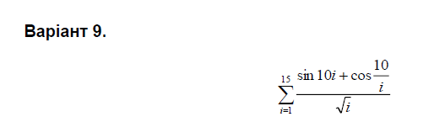

**Блок-схема:(нижче)**

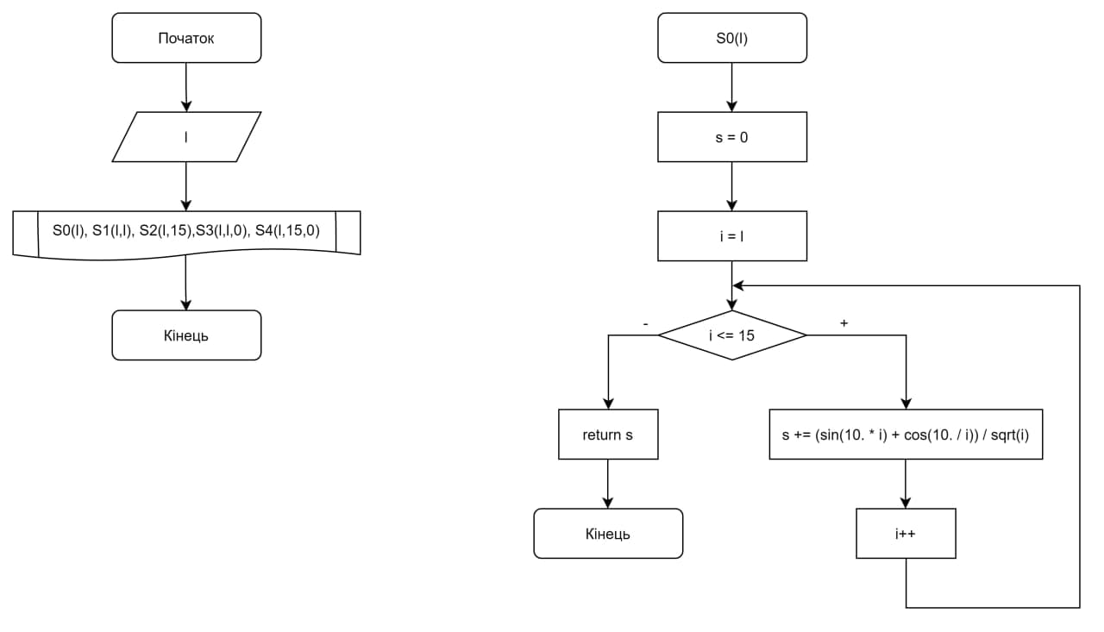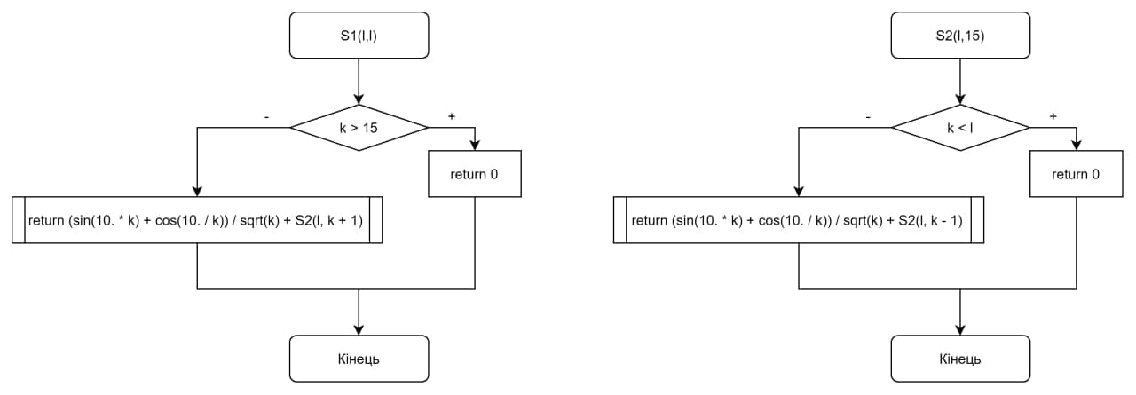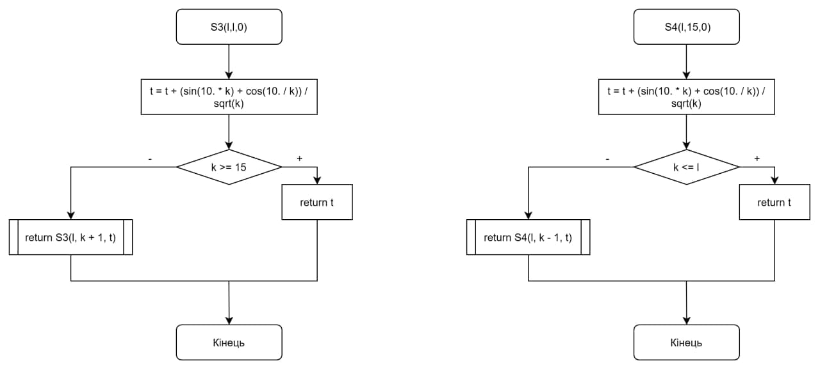

**UML-діаграма:(нижче)**

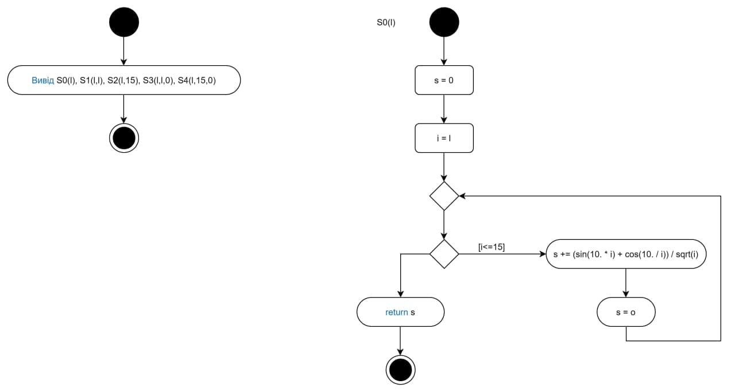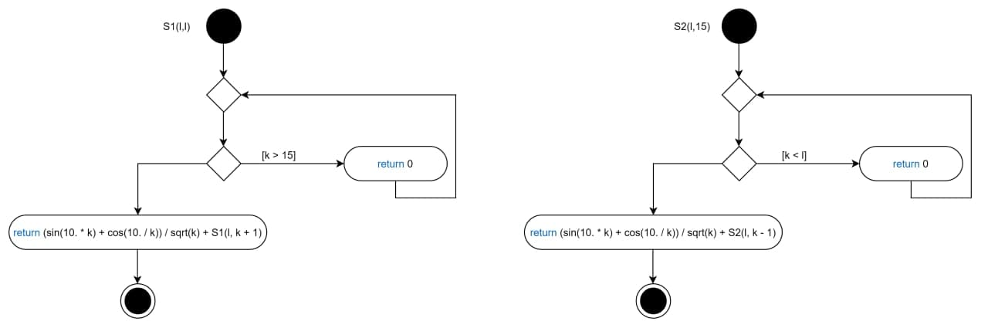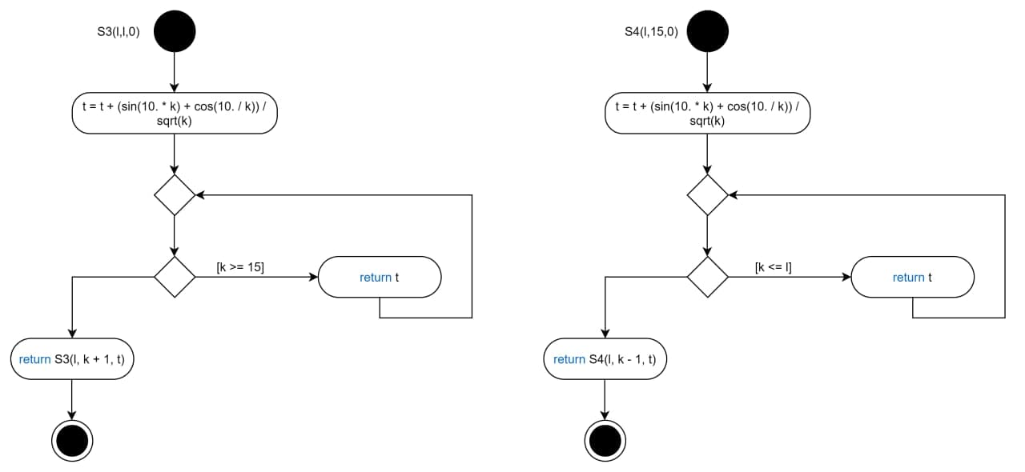

**Структурна схема:**

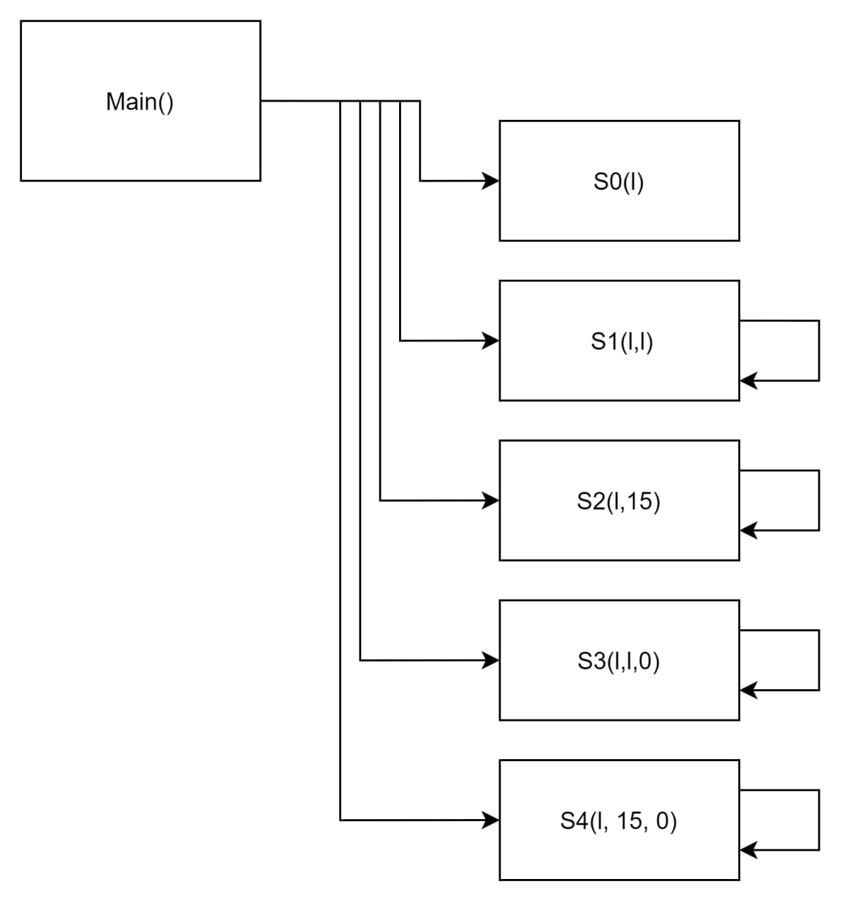

**Текст програми:**

// Source.cpp

// Капанайко Арсен

// Лабораторна робота № 5.4

// Обчислення сум та добутків за допомогою рекурсії

// Варіант 9

#include <iostream>

#include <cmath>

#include <iostream>

#include <cmath>

using namespace std;

double S0(const int l)

{

double s = 0;

for (int i = l; i <= 15; i++)

s += (sin(10. * i) + cos(10. / i)) / sqrt(i);

return s;

}

double S1(const int l,const int k)

{

if (k > 15)

return 0;

else

return (sin(10. * k) + cos(10. / k)) / sqrt(k) + S1(l, k + 1);

}

double S2(const int l, const int k)

{

if (k < l)

return 0;

else

return (sin(10. * k) + cos(10. / k)) / sqrt(k) + S2(l, k - 1);

}

double S3(const int l, const int k, double t)

{

t = t + (sin(10. * k) + cos(10. / k)) / sqrt(k);

if (k >= 15)

return t;

else

return S3(l, k + 1, t);

}

double S4 (const int l, const int k, double t)

{

t = t + (sin(10. * k) + cos(10. / k)) / sqrt(k);

if (k <= l)

return t;

else

return S4(l, k - 1, t);

}

int main()

{

int l;

cout << "l = "; cin >> l;

cout << "(iter) S0 = " << S0(l) << endl;

cout << "(rec up ++) S1 = " << S1(l,l) << endl;

cout << "(rec up --) S2 = " << S2(l,15) << endl;

cout << "(rec down ++) S3 = " << S3(l,l,0) << endl;

cout << "(rec down --) S4 = " << S4(l,15,0) << endl;

return 0;

}

**Результат unit-тесту:**

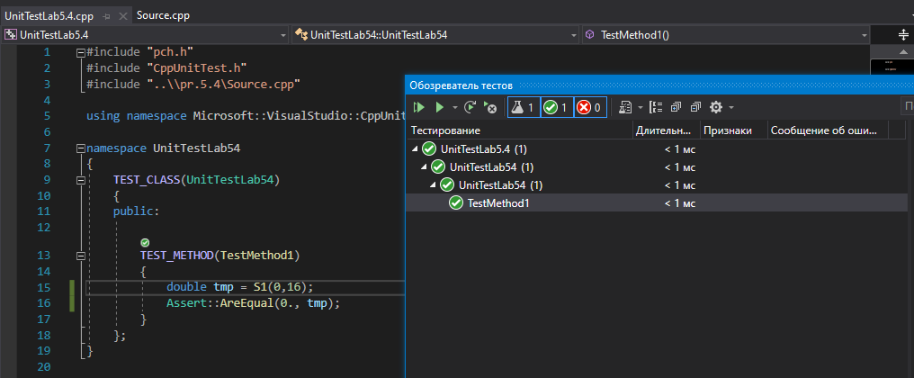

**Посилання на git-репозиторій:**

<https://github.com/Senichkaa/laboratorna-5.4>

**Висновок:**У цій лабораторній №5.4 я навчився використовувати рекурсивні функції.